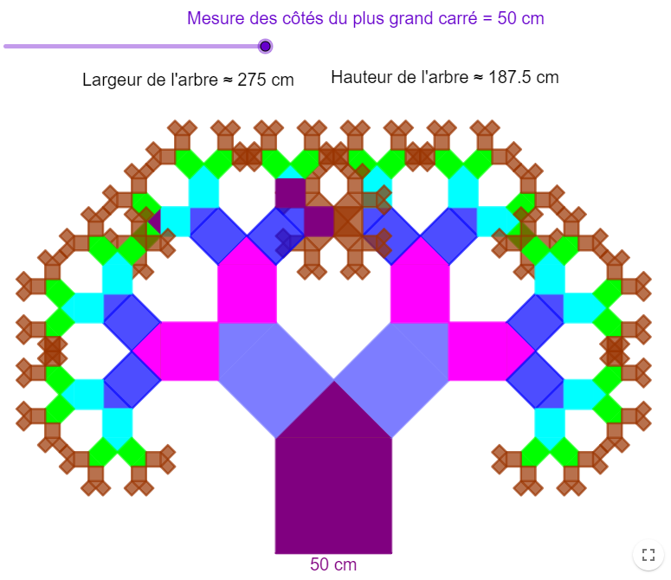
Un arbre de Pythagore est une fractale formée par une succession de carrés (les triangles ajoutés à l’image ci-contre n’en font pas partie).
1
2
3
4
5
6
8
3
3
3
2
4
4
4
7

Le but de cette activité est de construire un tel arbre collectivement. Pour cela, il faut commencer par calculer les dimensions de chacun des carrés et triangles qui le formeront.

Première partie : travail individuel

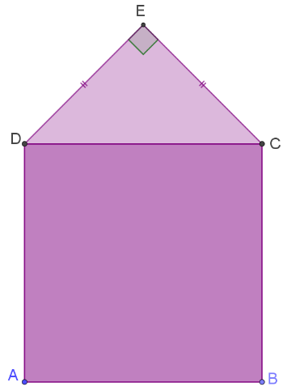
1) Sachant que le premier carré (ABCD, le tronc de l’arbre numéroté 1) a ses côtés qui mesurent 30 cm, déterminer les mesures des côtés du triangle CDE qui est rectangle isocèle en E. Donner une valeur approchée au millimètre près.
1

……………………………………………………………...………………….....
……………………………………………………………...………………….....
……………………………………………………………...………………….....
……………………………………………………………...………………….....
……………………………………………………………...………………….....
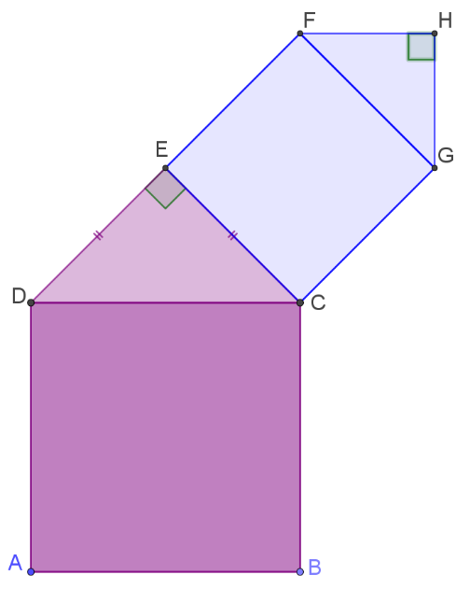
1
2
2) En déduire la mesure, au millimètre près, des côtés des 2 carrés 2 (carré CEFG ci-contre) : ………………………...………….
Déterminer alors les mesures des côtés du triangle FGH qui est rectangle isocèle en H. Donner une valeur approchée au millimètre près.

……………………………………………………...…………………..... ……………………………………………………...………………….....
……………………………………………………...………………….....
……………………………………………………...………………….....
……………………………………………………...………………….....
……………………………………………………...………………….....

3) Calculer de même les mesures des côtés des carrés des étapes 3 à 8 et remplir le tableau ci-dessous. On pourra remarquer que les longueurs sont toujours multipliées par un même nombre lorsque l’on passe d’une étape à la suivante. Indiquer également le nombre de carrés qui correspond à chaque étape. Les mesures seront données au millimètre près.

Etape | 1 | 2 | 3 | 4 | 5 | 6 | 7 | 8
Nombre de carrés | 1 | 2
Mesure des côtés | 30 cm
Seconde partie : travail collaboratif

1) Correction de la première partie :
Étape | 1 | 2 | 3 | 4 | 5 | 6 | 7 | 8
Nombre de carrés | 1 | 2 | 4 | 8 | 16 | 32 | 64 | 128
Mesure des côtés | 30 cm | 21,2 cm | 15 cm | 10,6 cm | 7,5 cm | 5,3 cm | 3,8 cm | 2,7 cm

2) Réalisation de l’arbre
Il s’agit de construire un arbre de Pythagore de façon collaborative (jusqu’à l’étape 7). Chacun devra donc participer activement pour la bonne réussite du projet.

Travail à réaliser :

- Répartissez-vous les tâches de façon « équitables ».

- Seuls les carrés seront construits : les triangles seront laissés « vides » (comme sur l’image ci-dessous).

- Il faut construire les carrés des étapes 1 à 5 aux instruments sur des feuilles de papier colorées.

- Les carrés d’une même étape devront être construits sur du papier d’une même couleur.

- Les carrés des étapes 6 et 7 ne sont pas à construire : ils seront imprimés et distribués.

- Le carré 1 devra être collé en bas et bien au centre du panneau.

- Ne pas coller les carrés d’une étape si ceux de l’étape précédente ne sont pas tous déjà collés.

- Soyez précis et appliqués dans votre travail.
